https://github.com/EthanVieville/spark_grp15.git

Exo 4 :

Comparaison du temps d’exécution.

Voir script :   
spark-handson/src/fr/hymaia/exo4/compare_job.py

Première exécution des trois, problème de temps entre les différentes méthodes. Et exécution bien trop courte pour les transformations concernées.

Notre python ne passait pas par un UDF, nous avons ajouté l’UDF et modifié le show () par un write comme action à la suite de recommandations.  
  
**Window Function**   
Voir seconde partie de code :   
spark-handson/src/fr/hymaia/exo4/no_udf.py  
  
Problème de mémoire souvent rencontrés. Diverses corrections ont été tentés, partition, persist etc… mais sans résultats probants.

Exo 5 :   
Packaging :

Terraform init

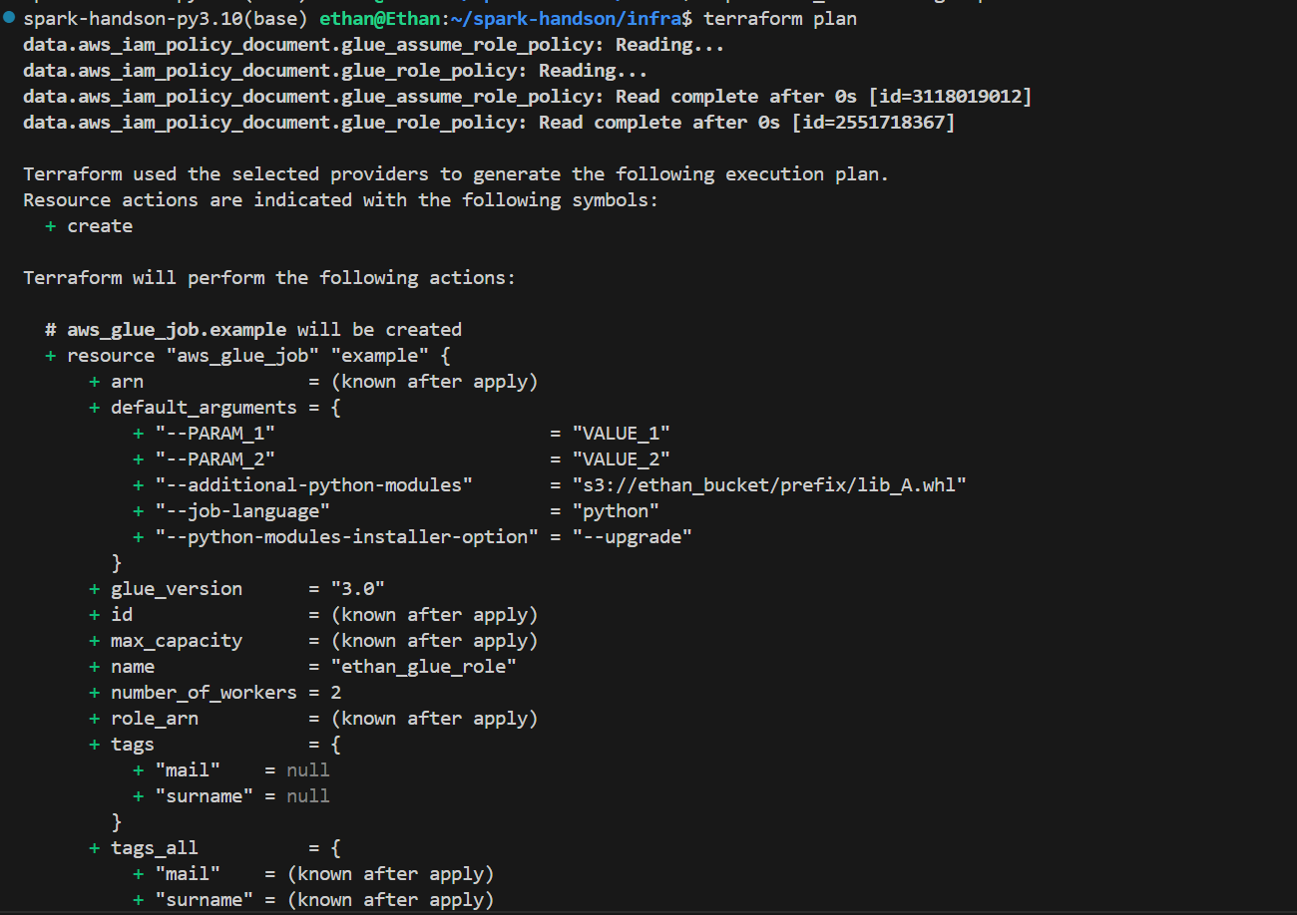Plan

APPLY

UPLOAD S3:





Confirmation sur AWS :

(rôle)

Le job apparait bien :  
  
